Музыка ветра
Очень хорошая работа - и для взрослого, и для школьников. Использовать можно как в квартире, так и на улице у дома, нежный звон приятен слуху.
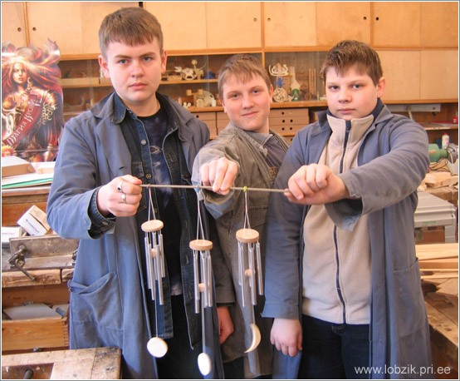
Мы использовали алюминиевую трубку диаметром 8 мм, купленную в магазине, но подойдет любая трубочка - и стальная, и медная, и толстая (до 20 мм, как у лыжных палок), и тонкая.
Количество трубок - тоже на ваше усмотрение, у нас было по пять. Длину взяли наугад - 100, 110, 120, 130 и 140 мм длиной. Отрезали сантехническим труборезом, но можно и ножовкой по металлу.
Из красивых пород выпиливаем три диска - примерно 70 и 40 и 25 мм в диаметре. В большом диске по периметру равномерно сверлим 10 отверстий диаметром около 2 мм. Средний диск будет подвешиваться по центру как маятник, а маленький - это боек, который будет бить по трубкам.
А теперь для сборки нам потребуются крепкие нитки, зубочистки, пластиковая трубочка и одножильный провод, из которого на карандаше или ручке сворачиваем колечко с двойным нахлестом, как на кольцах для ключей.
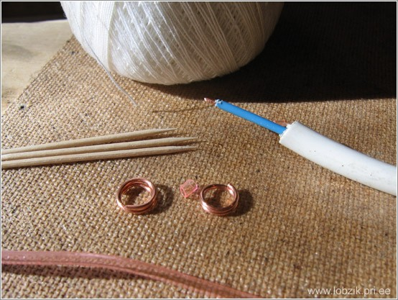
Нитка стежками продевается через отверстия, а на каждый нижний стежок подвешивается за заранее просверленные отверстия трубка. Нитка фиксируется в отверстиях с помощью вдавленных в эти же отверстия зубочисток, торчащие концы которых потом просто обламываются.
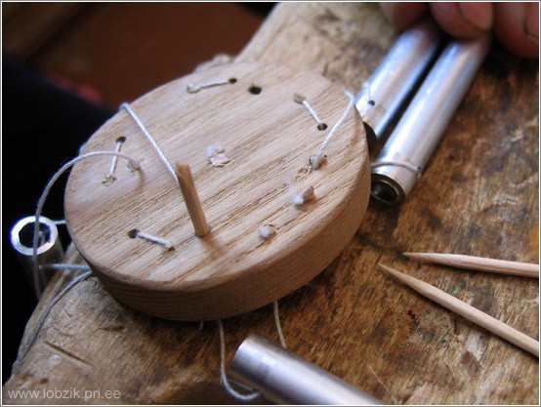
Осталось тем же способом закрепить верхние нитяные петли, за которые колокольчик будет подвешиваться через кольцо.
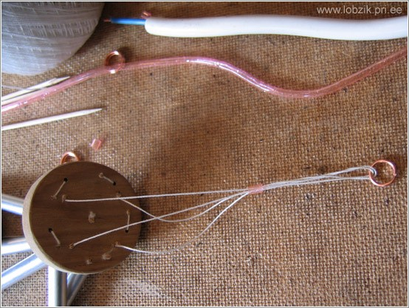
Все, готово.
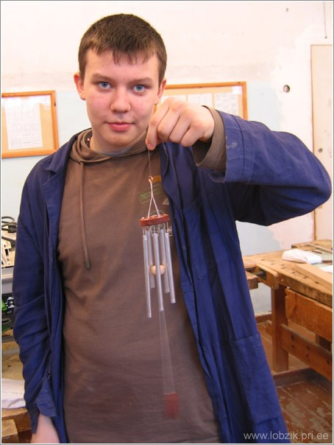
Вариантов компоновки трубок и материала для них - великое множество. Очень красивый звук издают бамбуковые трубки. Такие можно сделать из старых удочек или лыжных палок.
Посмотрите еше несколько фотографий с разными решениями:
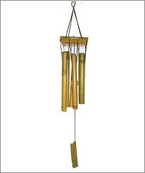
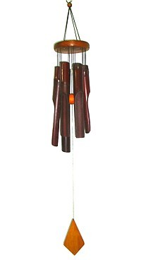
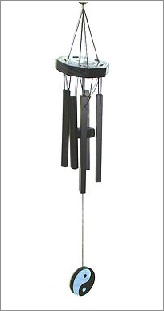
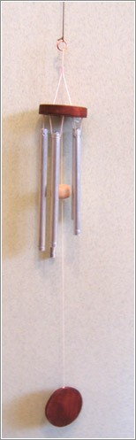
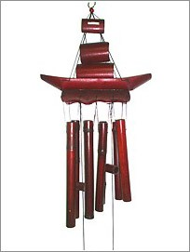
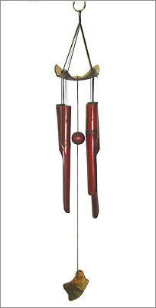
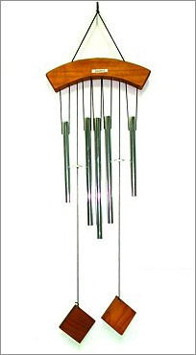
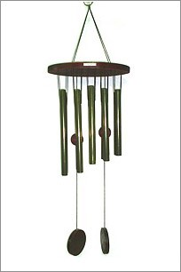
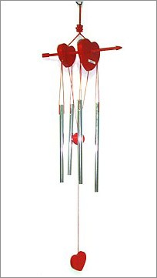
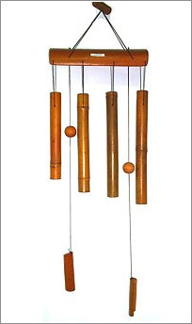
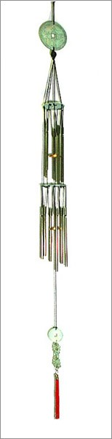
Еще больше вариантов можно увидеть ЗДЕСЬ.

